ทุนการศึกษาของอาจารย์หมอประทีป ไวคำนวณ และคณะราศีจิตอาสา
เพื่อเป็นการตระหนักรู้ถึงการทำความดีเป็นเด็กดีและแบ่งเบาภาระผู้ปกครอง
ณ องค์การบริหารส่วนตำบลไม้รูด
วันที่ 29 สิงหาคม 2560
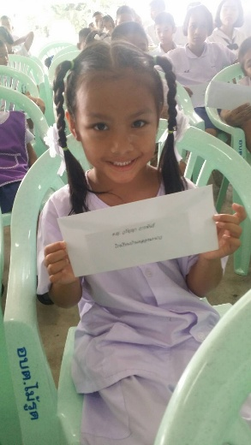
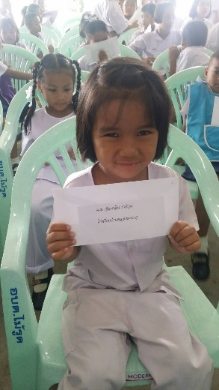
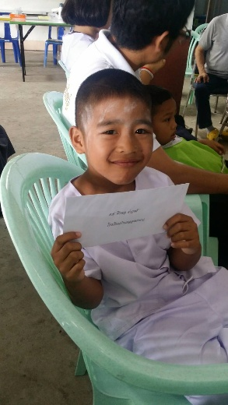
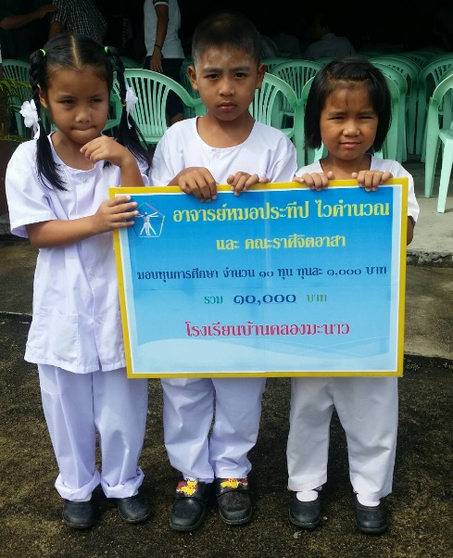
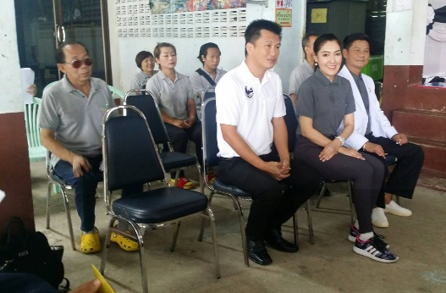
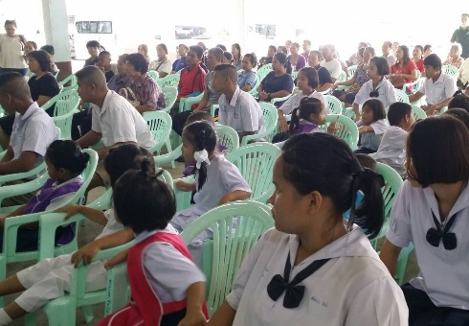
เด็กชายพีลพล ขำวงค์
เด็กหญิงอัลนาลิน ชำห้าม
เด็กหญิงวรัญา ภารพันธ์

